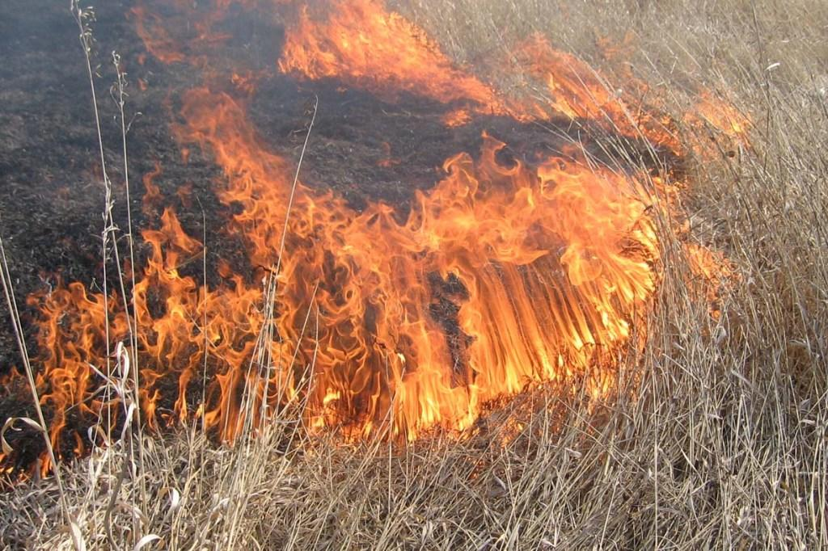

ВНИМАНИЕ!
Особый противопожарный режим.
Уважаемые жители и гости Ленинградского района!

Самая распространенная причина возникновения природного пожара – неосторожное обращение человека с огнем. Особенно в ветреные дни остановить разгоревшийся пожар бывает очень непросто.
Неосторожное обращение с огнем является источником природных лесных и ландшафтных пожаров.
Во всех сельских поселениях Муниципального образования Ленинградский район, постановлениями глав администраций сельских поселений введен особый противопожарный режим.
Отдел надзорной деятельности и профилактической работы Ленинградского района напоминает, что во время действия особого противопожарного режима ЗАПРЕЩАЕТСЯ:
- разводить костры на землях сельскохозяйственного назначения, землях запаса, в отводах автомобильных и железнодорожных дорог, на придомовых и приусадебных участках, в местах произрастания камыша, кустарников и прочей травянистой растительности;
- сваливать мусор вне специально отведенных местах, с последующим его
сжиганием;
- сжигать мусор, стерню, пожнивные и порубочные остатки;
- проводить работы с применением открытого огня;
- не бросать на землю (в траву) горящие спички и окурки;
- посещать лесопарки и защитные лесополосы без обстоятельств
необходимости;
- пользоваться пиротехническими изделиями.

Нарушение требований пожарной безопасности в условиях особого противопожарного режима влечет наложение административного штрафа:
- на граждан 4000 рублей;
- на должностных лиц 30 000 рублей;
- на индивидуальных предпринимателей 40 000 рублей;
- на юридических лиц 400 000 рублей.
В зависимости от тяжести последствий пожара виновный может понести уголовную ответственность.
Будьте внимательными и осторожными.
При обнаружении пожара звонить:
Пожарная охрана – телефон «01», с сотового «101»; «112»

